Памятник Александру Солженицыну
украсил Корабельную набережную

(Приморье24. 2015. 5 сентября. URL: http://primorye24.ru/news/foto/58194-pamyatnik-aleksandru-solzhenicynu-ukrasil-korabelnuyu-naberezhnuyu.html)

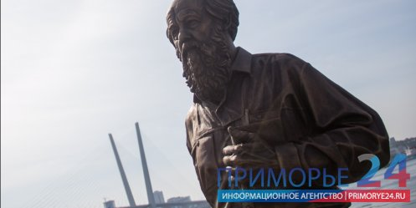

Владивосток, ИА Приморье24. Очередной памятник исторической личности открыли во Владивостоке. Скульптура писателя Александра Солженицына была открыта сегодня на Корабельной набережной города.
По задумке авторов, фигура Александра Солженицына зафиксирована в тот момент, когда писатель вернулся на родину в мае 1994 года. Именно с Владивостока он начал свой путь по стране.
Хоть и сама скульптура завершена, авторы творения не собираются останавливаться на достигнутом. Чтобы дополнить общий образ произведения, позади памятника будет убрано железное ограждение, а вместо него установят стекло. Это создаст большую иллюзию того, что Александр Солженицын только что сошёл с моря на берег Владивостока.

ФОТО — Александр Васильев

